**ANÁLISE MULTITEMPORAL DE FOCOS DE QUEIMADA POR CLASSE DE USO DO SOLO, PARAGOMINAS-PA**

Lucimar Costa Pereira1; Mário Marcos Moreira da Conceição2; Raissa Jennifer da Silva de Sá3; Sabrina Pereira de Assunção4; Antônio Pereira Júnior5.

1 Graduanda em Engenharia Ambiental. Universidade do Estado do Pará. lu.costa0708@gmail.com.

2 Graduando em Engenharia Ambiental. Universidade do Estado do Pará.

mariomarcosmc.7@gmail.com.

3Graduanda em Engenharia Ambiental. Universidade do Estado do Pará. raissajennifer@hotmail.com.

4 Graduanda em Engenharia Ambiental. Universidade do Estado do Pará. sabrina.e.ambiental@gmail.com.

5 Mestre em Ciências Ambientais. Universidade do Estado do Pará – Campus VI – Paragominas-PA, Brasil. antonio.junior@uepa.br.

**RESUMO**

A conversão de áreas de florestas em atividades de agricultura provoca mudanças na paisagem. O desenvolvimento de tais atividades, muitas vezes, está associado a queimadas ou até mesmo incêndios. Tal fator torna-se problemática maior quando ocorrente em área de floresta. Nesse viés, o município de Paragominas destaca-se pela forte dinâmica de uso do solo, principalmente na atividade agropecuária. De tal maneira, a presente pesquisa objetivou realizar uma análise quantiqualitativa de distribuição de focos de queimada por classe de uso do solo, no município de Paragominas-PA. Para tal, realizou-se uma busca de dados, no site do Instituto Nacional de Pesquisas Espacias – INPE, referente às classes de uso do solo do projeto TerraClass e de focos de queimada, para os anos de 2008, 2010, 2012 e 2014. Os dados obtidos pertencem as órbitas/ponto 222/62, 223/62. O tratamento dos mesmos foi realizado no ambiente do software ArcMap 10.1. Verificou-se maior quantitativo de áreas, em hectare, para as classes de florestas, pasto limpo e vegetação secundária. O ano de 2012 apresentou o maior quantitativo de focos de queimada em relação aos outros anos. As classes de floresta, pasto limpo e vegetação secundária apresentaram maiores percentuais de focos, com destaque para elevação considerável de 2008 para 2010, de focos em área de vegetação secundária, e de 2012 para 2014, de focos em pasto limpo. Nesse contexto, observou-se que a dinâmica de distribuição de focos se deu na mesma proporção do quantitativo de áreas das classes analisadas.

**Palavras-chave:** Percentual. Classes de uso. Focos.

**Área de Interesse do Simpósio**: Sensoriamento Remoto e Geoprocessamento.

**1. INTRODUÇÃO**

A Floresta Amazônica, localizada na Região Norte do Brasil, vem sofrendo um aumento de ocorrência de eventos climáticos significativos. Tem-se influência do oceano quando sofre aumento na temperatura, consequentemente, ocorre diminuição de nuvens e da umidade relativa do ar e aumenta a incidência da radiação para a Amazônia (ANDERSON et al., 2017). Com isso, dos acidentes ambientais no ano de 2010, foram registrados pelo IBAMA cerca de 32% sendo por origem de incêndios (IBAMA, 2011).

Ademais, tem ocorrido grandes processos de conversão da cobertura vegetal em áreas para pastagens e agricultura, fazendo com que ocorra diminuição da precipitação e da umidade do ar. Além disso, a Bacia Amazônica em função da exploração descontrolada que vem sofrendo, pela falta de fiscalização mais intensa e por conta das mudanças no clima, faz com que ocorra diminuição da evapotranspiração da floresta, proveniente da conversão de extensão (SPRACKLEN et al., 2012).

Os incêndios na região estão associados à ocupação e uso do solo e a mudança na cobertura vegetal, ou seja, por atividades de agricultores para preparo do local antes do plantio. Incêndio florestal é a propagação de fogo sem controle, em qualquer tipo de vegetação situada em áreas legalmente protegidas ou quando não se encontra em áreas sob proteção legal, que afeta na queda da qualidade do ar (ANDERSON et al., 2017). Outrossim, incêndios florestas vem sendo objeto de estudos científicos desde meados dos anos 2000 (CHEN et al., 2011).

O município de Paragominas, localizado no nordeste do estado do Pará, apresenta um histórico que expressa muito bem a problemática ambiental do desmatamento na Amazônia, sendo considerado, por muitos anos, como um dos principais municípios nesse quesito, em função da sua intensa dinâmica de uso, marcada por queimadas, irregularidades fundiárias, além do rápido avanço da indústria de grãos (SILVA, 2014).

Nessa abordagem, a indústria de grãos, é uma das atividades econômicas do município, além da agropecuária, mineração e agricultura familiar, o cultivo se desenvolvem por aproveitar de facilidades de escoamento da produção, infraestrutura de estradas e incentivos fiscais (LEÃO; SOUZA, 2012). Além do que, ganha grande relevância no setor do agronegócio, isso deve-se a grande procura desse produto, aos baixos custos de produção associado à elevada produtividade (FAGUNDES, et al., 2013).

A demanda internacional, por esse produto, é principalmente para alimentação animal, alimentos e outros usos, tais como biodiesel. Graças ao elevado índice de exportação nacional, com cerca de 73,8 milhões de toneladas, o Brasil se tornou o segundo maior produtor de soja mundial em 2010 e 2011. Além disso, vale ressaltar que um dos motivos desta expressiva produtividade foi a expansão das áreas de cultivo no período entre 1995 a 2011 (VASCONCELLOS; BELTRÃO; PONTES. 2016).

Nesse contexto, afim de trazer uma contribuição para informações sobre a variabilidade dos incêndios florestais em escala municipal, o objetivo desta pesquisa foi realizar uma análise quantiqualitativa de distribuição de focos de queimada por classe de uso do solo, no município de Paragominas-PA.

**2. MATERIAL E MÉTODOS**

2.1 FISIOGRAFIA DA ÁREA DE ESTUDO

O município de Paragominas, localizado na mesorregião do nordeste paraense, apresenta uma população estimada de 111.764 habitantes, com densidade demográfica de 5,06hab/km2 (IGBE, 2018). Apresenta diversas associações de solo, entre eles, o latossolo amarelo, textura muito argilosa, latossolo amarelo, textura argilosa e Concrecionários lateríticos. O clima característico é do tipo mesotérmico e úmido, a temperatura média durante o ano fica em torno de 25° C e o índice pluviométrico encontra-se com valores entre 2250 mm a 2500 mm anuais (MARTINS, *et al*, 2013).

2.2 PROCEDIMENTOS METODOLÓGICOS

Para verificação da quantidade de focos de queimada por classe de uso do solo no município de Paragominas, foi realizada uma busca no site do Instituto Nacional de Pesquisas Espaciais–INPE e efetuado *download* dos arquivos (*shapefile*) de focos de queimada referentes aos anos de 2008, 2010, 2012 e 2014 no município, e na páginas de dados do projeto TerraClass para obtenção dos arquivos (*shapefile*) referentes às classes de uso do solo. Os dados foram tratados no software ArcMap 10.1. A escolha dos anos de análise foi baseada na disponibilidade de dados do projeto.

Foram adquiridos dados e informações de usos do solo das órbitas/ponto 222/62, 223/62 e 223/63, que “cobrem” o município de Paragominas. Foi realizada uma integração de dados no software ArcMap 10.1 (focos de queimada e classes de uso do solo), para verificação das classes com maior incidência de focos de queimadas no município. Para isso os arquivos das três órbitas foram agrupados a partir da ferramenta *merge*. Posteriormente, aplicou-se a ferramenta *clip* para extração dos dados e informações correspondentes somente ao município de Paragominas.

Foram extraídas as classes de uso de forma separada do arquivo agrupado com a utilização da ferramenta “*selection* *by* *attribute*”. Posteriormente, aplicou-se outra ferramenta de seleção, denominada *selection* *by* *location*, para selecionar os focos de queimada localizados dentro de cada classe de uso.

A classes de uso trabalhadas foram área não observada, floresta, pasto limpo, vegetação secundária e agricultura anual (Quadro 1).

Quadro 1 - Classes temáticas utilizadas pelo Projeto TerraClass e suas respectivas descrições

|  |  |
| --- | --- |
| **Classe** | **Descrição** |
| Área não observada | Áreas que tiveram sua interpretação impossibilitada pela presença de nuvens ou sombra de nuvens. |
| Floresta | Classe mapeada pelo PRODES (Vegetação arbórea pouco alterada ou sem alteração, com formação de dossel contínuo. |
| Agricultura anual | Áreas extensas com predomínio de culturas de ciclo anual, sobretudo de grãos, com padrão tecnológico elevado. |
| Pasto limpo | Áreas de pastagem em processo produtivo com predomínio de vegetação herbácea e cobertura de gramíneas entre 90% e 100%. |
| Vegetação secundária | Áreas que, após a supressão total da vegetação florestal, encontram-se em processo avançado de regeneração da vegetação arbustivas e/ou arbóreas. |

Fonte: Coutinho et al (2010).

Os dados obtidos (áreas das classes e número de focos por classes) foram transferidos para o software Excel 2016, onde foi realizada a tabulação dos mesmos, produção de gráficos e aplicação de estatística descritiva, a partir da Frequência absoluta (*fi*) e Frequência relativa (*fr*).

**3. RESULTADOS E DISCUSSÃO**

3.2 MAPEAMENTO DO USO E COBERTURA DA TERRA

De acordo com a análise dos dados, foi possível observar que a classe de floresta apresentou maior quantitativo em hectares nos quatro anos analisados, com valores aproximados. As áreas não observadas apresentaram quantitativo mais elevado em 2008, correspondente a 235.676,12 ha, enquanto as classes pasto limpo e agricultura anual apresentaram maiores valores em 2014, com 332.969,5261 ha e 89.749,1412 ha, respectivamente. Já a classe de vegetação secundária apresentou maior quantitativo em 2012 (272.546,1259 ha), conforme apresentado na figura 1.

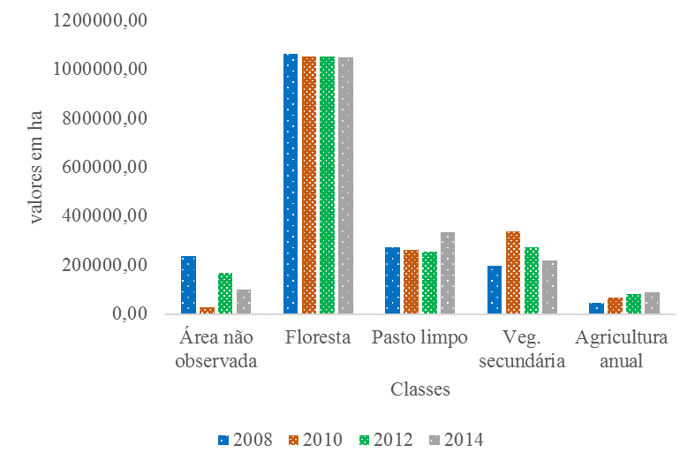Figura 1 – comparativo de cada classe de uso do solo analisada.

Fonte: adaptado de INPE (2008; 2010; 2012; 2014).

As áreas de floresta, apesar do histórico de desmatamento no município de estudo, apresentaram quantitativo significativo. Nesse contexto, caracterizada como em estágio de regeneração, a vegetação secundária merece destaque, pois apresenta grande quantitativo em todos os anos analisados.

O quantitativo elevado das áreas de pasto limpo e agricultura em 2014 estão ligadas de forma direta ao avanço das atividades agropecuárias no município de Paragominas, conforme observado por Simões (2018).

3.3 PADRÕES DOS FOCOS DE CALOR

A partir da análise dos dados, verificou-se que o ano de 2012 apresentou maior quantitativo de focos (4.546), seguido por 2014 (4.315), 2008 (2.685) e 2010 (2.426), conforme apresentado na figura 2.

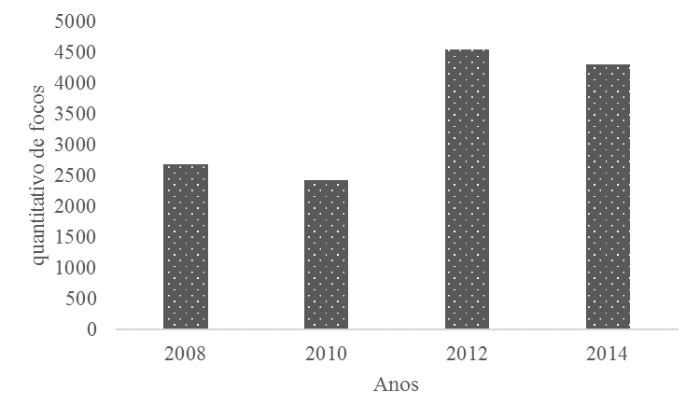Figura 2 – quantitativo de focos de queimada em 2008, 2010, 2012 e 2014 – Paragominas-PA.

Fonte: adaptado de INPE (2008; 2010; 2012; 2014).

A análise dos dados permitiu verificar que em todos os anos de análise, a classe de floresta apresentou os maiores percentuais de focos de queimada, com 38,36% em 2008, 29,10% em 2010, 32,60% em 2012 e 24,43% em 2014. As áreas não observadas apresentaram maior percentual de focos em 2008 (22,16%) e menor em 2010 (3,34%). A classe de pasto limpo apresentou maior percentual em 2014 (34,83%) e menor em 2008 (18,51%). As áreas de vegetação secundária contaram com maior percentagem no ano de 2010 (21,52%) e menor em 2008 (9,72%). Já a classe de agricultura anual apresentou percentual mais elevado em 2014 (9,36%) e mais reduzido em 2008 (2,68%) (Figura 3).

Figura 3 – percentual de focos de queimada em diferentes classes de uso do solo, Paragominas-PA.

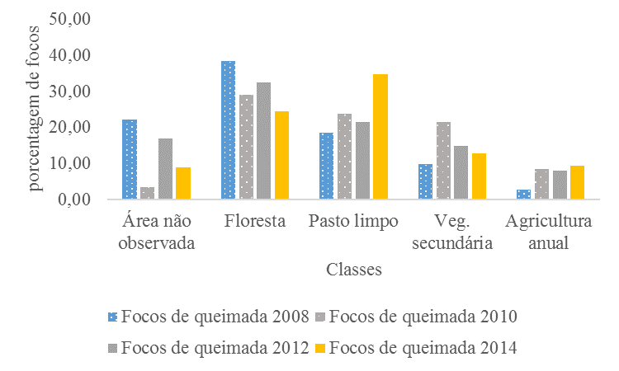

Fonte: adaptado de INPE (2008; 2010; 2012; 2014).

A partir da análise da figura 3, verifica-se que o percentual de focos em área de floresta, em geral, sofreu redução ao longo dos anos de análise. Em classe de pasto limpo verificou-se elevação de 2012 para 2014, o que pode ter relação com as práticas de abertura de áreas para desenvolvimento de pecuária em Paragominas. Para a classe de agricultura, também se verificou, de maneira geral, elevação na percentagem de focos. Já para as áreas de vegetação secundária, verificou-se elevação significativa de 2008 para 2010 e forte redução para os anos posteriores.

Em pesquisa realizada por Rosan e Alcântara (2014), em análise temporal de focos de calor no município de Cláudia – MT, também foi verificado percentual significativo (31%) de focos em área de vegetação natural. Os autores inferiram que a utilização do fogo esteve fortemente associada ao manejo de pastagens e limpeza de áreas para a agricultura.

**4. CONCLUSÃO**

As áreas de floresta se configuraram como os locais com maiores registros de focos de queimada. Merece destaque ainda as áreas de pastagem, com número significativo de registros. Estas duas classes, assim como a vegetação secundária, apresentaram grande quantitativo de área nos períodos analisados. De tal maneira, verificou-se que a dinâmica de distribuição de focos se deu na mesma proporção do quantitativo de áreas das classes analisadas.

**REFERÊNCIAS**

ANA. **Agência Nacional das Águas**. Disponível em<:hidroewb.com.br>. Acesso em: 28 dez. 2017.

ANDERSON, L.O. et al. Utilização de dados orbitais de focos de calor para caracterização de riscos de incêndios florestais e priorização de áreas para a tomada de decisão. **Revista Brasileira de Cartografia**, Rio de Janeiro, v.1, n.69, p.163-177, jan/fev., 2017.

CHEN, Y. et al. Forecasting Fire Season Severity in South America Using Sea Surface Temperature Anomalies. **Revista Science**, v. 334, p. 786-791, período, 2011.

FAGUNDES, M. B. B., et al. Análise dos efeitos da intervenção governamental na competitividade da produção de soja em grãos no Mato Grosso do Sul. **Revista Gestão & Regionalidade.** vol. 29, n. 87, 2013.

FEARNSIDE, P.M. Fogo e emissão de gases de efeito estufa dos ecossistemas florestais da Amazônia brasileira. **Estudos Avançados.** São Paulo, v. 16, n. 44, p. 99-123, jan/abr. 2002.

IBAMA. **Instituto Brasileiro do Meio Ambiente e dos Recursos Naturais Renováveis**, 2011. Relatório de acidentes ambientais em 2010. 32 páginas.

INPE. Instituto Nacional de Pesquisas espaciais. TerraClass. 2008. Disponível em:< <http://www.inpe.br/cra/projetos_pesquisas/dados_terraclass.php>>. Acesso em: 20 out. 2018.

INPE. Instituto Nacional de Pesquisas espaciais. TerraClass. 2010. Disponível em:< <http://www.inpe.br/cra/projetos_pesquisas/dados_terraclass.php>>. Acesso em: 20 out. 2018.

INPE. Instituto Nacional de Pesquisas espaciais. TerraClass. 2012. Disponível em:< <http://www.inpe.br/cra/projetos_pesquisas/dados_terraclass.php>>. Acesso em: 20 out. 2018.

INPE. Instituto Nacional de Pesquisas espaciais. TerraClass. 2014. Disponível em:< <http://www.inpe.br/cra/projetos_pesquisas/dados_terraclass.php>>. Acesso em: 20 out. 2018.

INPE. Instituto Nacional de Pesquisas Espaciais. **Queimadas.** Disponível em:<<http://www.inpe.br/queimadas/portal>>.Acesso em: 20 out. 2018.

LEÃO, R. N. R.; SOUZA, P. J. O. P. Impactos do aquecimento global na produtividade da soja para a região de Paragominas-PA, utilizando modelagem agrometeorológica.In: Seminário Anual de Iniciação Científica da Universidade Federal Rural da Amazônia, 10.,2012, Belém. **Anais**... Belém: 2012.

PEREIRA, J. A. V.; SILVA, J. B. Detecção de focos de calor no estado da paraíba: um estudo sobre as queimadas. **Rev. Geogr. Acadêmica**, Boa Vista, v. 10, n. 1, p.5-16, ago./dez., 2016.

SANTOS, J.F. **Estatísticas de incêndios florestais em áreas protegidas no período de 1998 a 2002. 2004**. 94 f. Dissertação (Mestrado) – Curso de Pós-Graduação em Engenharia Florestal, Universidade Federal do Paraná, Curitiba, 2004.

SILVA, L. C.T. **Avaliação do projeto público “Paragominas: município verde” sob a ótica das mudanças climáticas.** 2014. 88 f. Dissertação (Mestrado) – Curso de Planejamento do Desenvolvimento, Universidade Federal do Pará, Belém, 2014.

SPRACKLEN, D. V.; ARNOLD, S. R.; TAYLOR, C. M. Observations of increased tropical rainfall proceeded by air passage over forests. **Revista Nature**, v. 489, p. 282-285, set., 2012.

VASCONCELLOS, R. C.; BELTRÃO, N. E. S.; PONTES, A. N. Estimativa da pegada de carbono no setor de soja no município de Paragominas, Pará. **Revista Ibero-Americana de Ciências Ambientais**. v.7, n.1, p.142-149, 2016.

COUTINHO, A. C. et al. (ORG.). Uso e cobertura da terra nas áreas desflorestadas da  
Amazônia Legal. TerraClass 2008. Brasília, DF: EMBRAPA/INPE 2013.

IBGE. Instituto Brasileiro de Geografia e Estatística. **Paragominas.** 2018. Disponível em:< https://cidades.ibge.gov.br/brasil/pa/paragominas/panorama>. Acesso em: 26 out. 2018.

ROSAN, T. M.; ALCÂNTARA, E. H. Análise temporal de focos de calor em diferentes usos e cobertura da terra no município de Cláudia – MT. In: CONGRESSO BRASILEIRO DE CARTOGRAFIA, 26. 2014. Gramado. **Anais...**Gramado, Unesc, 2014. p. 1-6.

MARTINS. H. D. Mapeamento da cobertura do solo de Paragominas-PA com imagens de satélite de alta resolução: aplicações para o Cadastro Ambiental Rural **(**CAR). In: SIMPÓSIO BRASILEIRO DE SENSORIAMENTO REMOTO, 16. 2013, Foz do Iguaçu. **Anais.** Belém: INPE, 2013. p. 1283-1284.

SIMÕES, I. O. P. S. **Análise da intensificação da pastagem no município de Paragominas-PA entre os anos de 2004 e 2017.** 2018. 127 f. Dissertação (Mestrado) – Curso de Engenharia Agrícola. Universidade Estadual de Campinas, Campinas, 2018.